參加2004婦產科醫學會年會周產期會議有感— 也談植入性胎盤的診斷及治療
台大婦產科施景中醫師
本次年會周產期會議在陳持平理事長的倡議下，以胎盤學為主軸，除三題基礎研究的演講外，台中榮總周明明主任演講了臨床上所碰到的胎盤及臍帶的疾病；而最受矚目的，當是植入性胎盤的診斷與處置。當天周醫師說明了許多他的許多嘔心瀝血之作，包含許多發表在國外第一流期刊的文章。許多的嚴重的植入性胎盤，依周醫師經驗，大多應會有超音波底下的表徵，如果多加注意應可提高產前診斷率；但依周醫師所言，許多病例若未能在產前得到正確診斷，往往因術前準備不全，導致胎兒娩出後發生災難性的大出血，在無法順利止血的狀況下，轉診至醫學中心時，往往出血過多而產生許多嚴重的合併症。
曾記得在數年前筆者曾有一例15週植入性胎盤作Poro手術之經驗，術前及術後共出血18000毫升，經此慘痛經驗，筆者決心克服這個產科醫師的夢魘，除廣泛蒐集文獻外，也經常向周醫師請教，如今揣摩出自己的診斷經驗及以下這套作業流程。如今筆者已有數例嚴重植入性胎盤經術前診斷、及仔細術前準備，最後達未輸血安全下莊的手術經驗，在此與當日未在會場的醫師分享。

植入性胎盤的診斷特點：
- 多發生在前胎剖腹生產合併本胎之前置胎盤(約25%會有植入性胎盤)。
- 唐氏症篩檢抽血時的甲型胎兒蛋白值明顯升高，筆者曾有一例NTD risk達1/2，但其實是因植入性胎盤所引起。
- 胎盤中產生不規則形狀的窟窿(如圖一及圖二)，請特別注意與常見的intervillous necrosis所產生的規則形狀窟窿(圖三)作區分。
- 胎盤肥大(正常厚度僅約3-4 cm，而植入性胎盤常增厚至6 cm以上)，胎兒一般發育極好，羊水通常也較多。
- 胎盤與膀胱交界面的子宮肌層不明顯。而若胎盤侵入膀胱，還可以看到膀胱內的黏膜凹凸不平、向膀胱腔鼓出。
- 若有Doppler，可見胎盤底部新生血管眾多，且流速甚快(PSV>15 cm/sec，如圖四)，呈現低阻力動脈波型或turbulence波型。
- 若有color Doppler配備，則可見胎盤內有大量增加、粗細交雜、迂迴曲折的胎盤血管。如圖一及圖二所見的不規則形狀窟窿呈現豐富血管訊號，而正常胎盤常見的規則形狀窟窿(如圖三)則多無血流訊號。
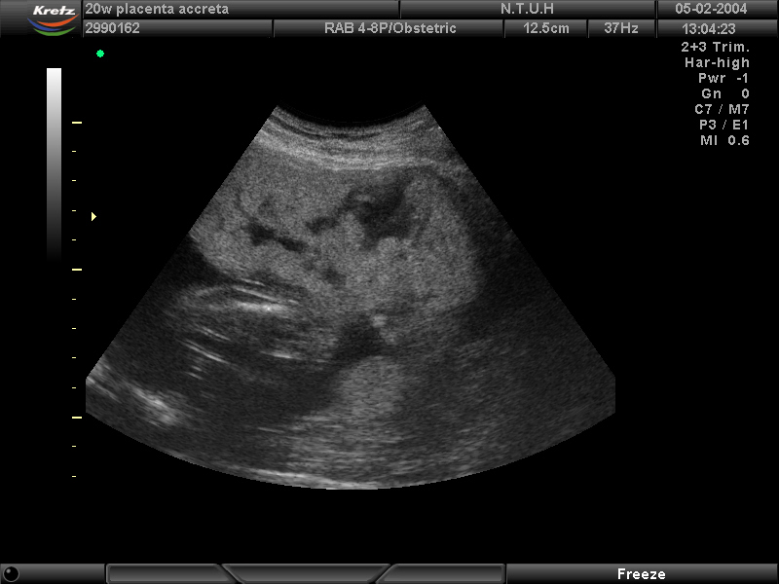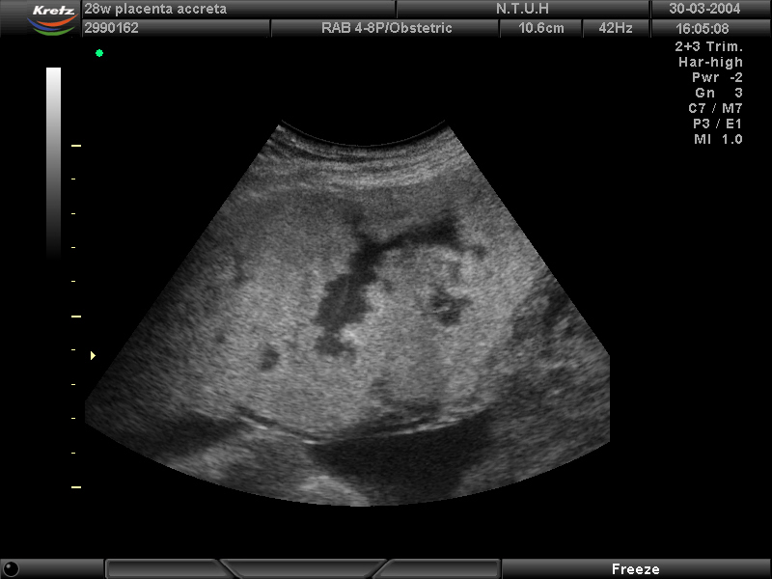
(圖一) (圖二)
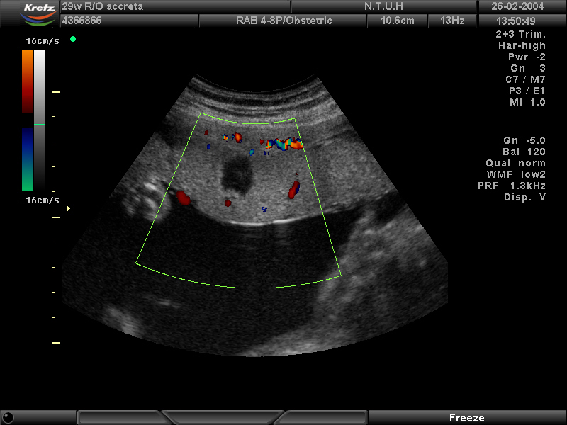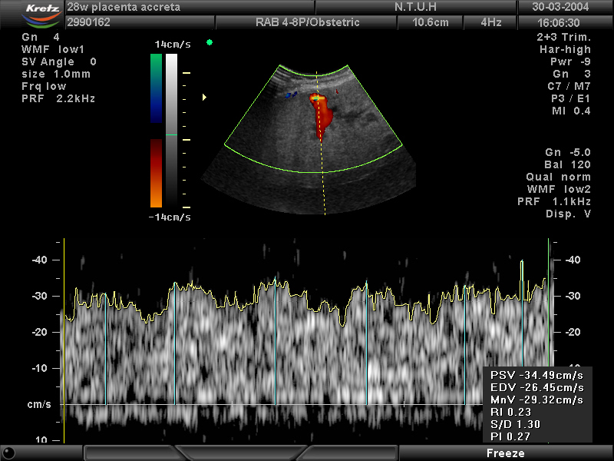
(圖三) (圖四)
以上說明的特徵，或可幫助產前辨別一些植入性胎盤，而給予適當之術前準備。但仍要向病人多加強調，超音波絕對無法在產前辨認出所有的植入性胎盤。
萬一真的打開肚子，看到胎盤已快鼓到子宮表面，或有如圖五所見，看到子宮表面爬滿如蜘蛛網狀的血管，此時應暫時停下手術，先建立中心靜脈輸液路徑(最好有A-line)，同時可先開始輸血。非常重要的是，劃刀一定要避開胎盤所在，胎兒娩出後絕對不要動胎盤，直接做(次)全子宮切除。如果沒有一定的把握，千萬不要劃下那刀，可考慮肚子關起來馬上轉診到可大量輸血及有ICU的醫院。
如黏生性胎盤部份黏在子宮上，但大部份已剝離，且未有明顯出血，可考慮先關子宮，以後密切觀察，不必非在第一時間全部清除胎盤。筆者同事曾有類似處理經驗，數個月後再用子宮鏡去切片，病理顯示只有hyaline degeneration而已。
謹記! 做超音波時要向病人說明檢查的極限，非所有植入性胎盤均可診斷，尤其黏生性胎盤更不會有明顯的超音波表徵。而此類手術不管如何準備，潛在危險極高，術前一定要讓病家有共識(筆者還碰過有孕婦術前先預立遺囑的)，適當的說明才可減少我們醫生潛在的醫療法律風險。
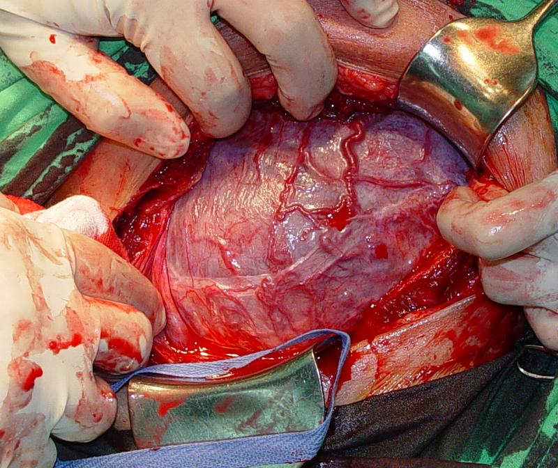
(圖五)

台大婦產部植入性胎盤placenta accreta處理作業流程

Day -1
- Consult Radiology for hypogastric artery balloon occludor
- Consult NI for premature delivery
- Consult Uro for ureter stent insertion and possible combined surgery (partial cystectomy)
- ICU bed availability
- Anesthesia consultation

Day 0
- 8am Angio Balloon occludor insertion.
- Uro doctor- ureter stent insertion before CS
- NI stand-by
- Extent CS wound
- classical CS or high transverse incision to avoid placenta injury
- inflate balloon occludor immediate after baby delivery
- palpate ureter stent (to set lowest landmark for subtotal hysterectomy)
- Separate and mobilize bladder (in case of placenta percreta or bladder cannot separate, call Uro doctor to perform partial cystectomy)
- Ant colpotomy to define margin of subtotal hysterectomy
- Close stump and check bleeding
- Sent patient to ICU

Day 1
If vital sign stable, transfer patient back to ward for further care.

